Приложение А
Диаграмма деятельности
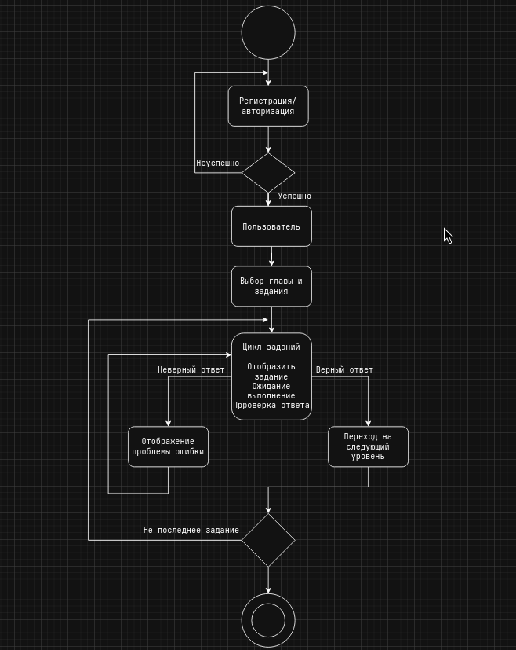
Рисунок 1 П.А. – Диаграмма деятельности

